ASVenezia, Senato, Deliberazioni, Terra, reg.1486-1489), pag. 294-295

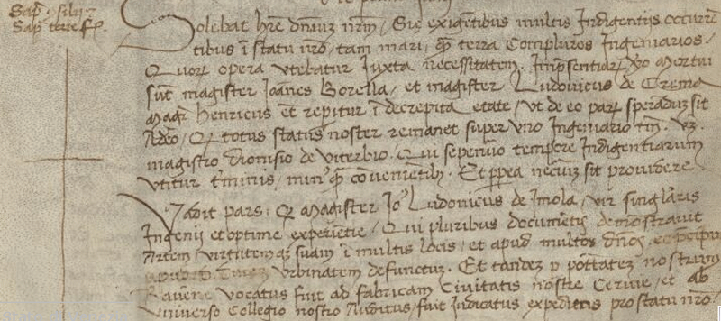


1.6.1489
Die primo Junii

